Liite 2: Oma-arvioinnin raportointipohja

Hankkeen nimi
Oma-arvioinnin raportointi

xxx hankealue
xx.xx.202x

Sosiaali- ja terveyskeskus -ohjelman hankkeet velvoitetaan tekemään oma-arviointia kehittämistoiminnan etenemistä ja tuloksia koskien. Oma-arviointi toteutetaan hankkeen oma-arviointisuunnitelman mukaisesti ja se raportoidaan tälle pohjalle. Oma-arvioinnin ensisijainen tarkoitus on tukea hankkeen kehittämistoimintaa. THL hyödyntää oma-arviointeja lisäksi ohjelman kansallisessa seurannassa ja arvioinnissa.
Kirjaa ja päivitä oma-arvioinnin toteutus aina samaan pohjaan alla olevan arviointiaikataulun mukaisesti. Tallenna uusin päivitetty ja päivätty versio pdf-liitetiedostoksi Innokylään oman alueesi Kokonaisuuden alle kohtaan Arviointi. Voit samalla poistaa edellisen version liitetiedoston.
Tee lyhyt tiivistelmä kustakin oma-arvioinnin raportoinnista Innokylään alueesi hankkeen Kokonaisuuden alle kohtaan Arviointi. Tee tiivistelmä aina edellisen tiivistelmän perään ja muista päivätä tiivistelmä. Kirjaa yksi kappale tiivistelmätekstiä Innokylässä valmiina olevien kansallisten hyötytavoitteiden mukaisten neljän otsikon alle.
Vinkkejä raportointiin
- Kirjoita lyhyesti, selkeästi ja informatiivisesti nostamalla esiin keskeisimmät asiat
- Kuvaa raportointipohjaan arvioituja tuloksia, ei pelkkää numeerista seurantadataa. Mikäli seurantadata on taulukkomuodossa, voit liittää sen raportin perään liitteeksi tai erilliseksi pdf-liitetiedostoksi (esim. excel) Innokylään oma-arviointiraportin yhteyteen.
- Oma-arviointi raportoidaan puolivuosittain samaan raportointipohjaan. Päivitä tuloksia siten että mahdollinen edistyminen tai muutos tulee selkeästi näkyviin. Poista tarvittaessa vanhaa tekstiä.
Käsitteet
Sosiaali- ja terveyskeskus -ohjelmalla on viisi kansallista hyötytavoitetta (ks. Hankeopas). Ne kuvaavat asiaintiloja, joita ohjelmalla kansallisesti tavoitellaan. Hankkeen tulostavoitteet kuvaavat alueellisen hankkeen omia tarkennettuja tulostavoitteita kunkin kansallisen hyötytavoitteen alla. Hankkeen prosessitavoitteet ovat kehittämistoiminnan tavoitteita, jotka tulee saavuttaa matkalla kohti tulos- ja hyötytavoitteita.
Tavoitteet eivät ole tekemistä, vaan tavoite on jokin tila joka tulee saavuttaa.
Kehittämistoimenpiteet ovat toimenpiteitä (ja tekemistä), joiden avulla hankkeen prosessitavoitteet ja tulos- ja hyötytavoitteet voidaan saavuttaa. Tällaisia ovat esimerkiksi alueen tarpeiden tunnistaminen, toimintamallien ja ratkaisujen suunnittelu, kokeilu, käyttöönotto ja vakiinnuttaminen.
Kuvio 1. jäsentää esimerkin avulla tulostavoitteiden, prosessitavoitteiden ja kehittämistoimenpiteiden välistä eroa.

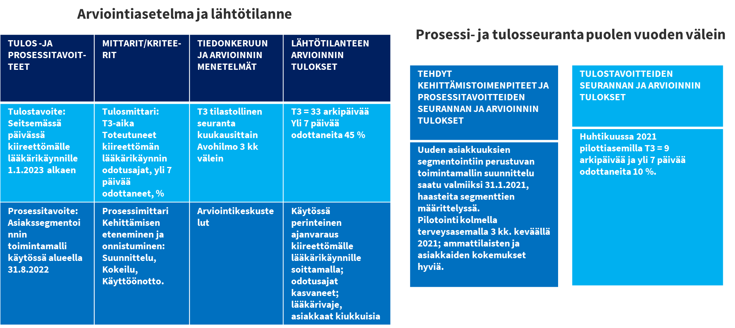

Oma-arvioinnin raportointiaikataulu
Raportointi Innokylään viimeistään | Oma-arvioinnin sisältö
15.11.2020 | Raportointi sisältää  - lähtötilanteen oma-arvioinnin, joka tulee tehdä ennen hankkeen kehittämistoimien aloitusta
15.5.2021 | Raportointi sisältää oma-arvioinnin kevään 2021 tilanteesta
15.11.2021 | Raportointi sisältää oma-arvioinnin syksyn 2021 tilanteesta
30.9.2022 | Raportointi sisältää oma-arvioinnin syksyn 2022 tilanteesta
12.1.2024 | Raportointi sisältää oma-arvioinnin syksyn 2023 tilanteesta

- Palveluiden yhdenvertaisen saatavuuden, oikea-aikaisuuden ja jatkuvuuden parantaminen
Hankkeen tulostavoitteet ja prosessitavoitteet
< Kuvaus hankkeen tulostavoitteista ja prosessitavoitteista >
Arvioinnin mittarit/kriteerit
< Kuvaus mittareista/kriteereistä, joilla hankkeen tulos- ja prosessitavoitteiden toteutumista seurataan ja arvioidaan >
Tiedonkeruun ja arvioinnin menetelmät
< Kuvaus siitä miten tietoa kerätään (esim. kansalliset rekisteriaineistot, asiakas/potilastietojärjestelmät, kyselyt, asiakaspalautteet, asiakasraadit, haastattelut ja muut asiakasymmärryksen kartuttamisen menetelmät) ja miten arviointia tehdään kerätyn tiedon perusteella >
Lähtötilanteen arvioinnin tulokset
< Kuvaus mittareiden/kriteerien avulla tehdyn lähtötilanteen arvioinnin tuloksista. >
Tehdyt kehittämistoimenpiteet ja prosessitavoitteiden seurannan ja arvioinnin tulokset
< Kuvaus tehdyistä kehittämistoimenpiteistä ja arviointi niiden edistymisestä suhteessa prosessitavoitteisiin >
Tulostavoitteiden seurannan ja arvioinnin tulokset
< Kuvaus tulostavoitteiden toteutumisen seurannan ja arvioinnin tuloksista >

- Toiminnan painotuksen siirtäminen raskaista palveluista ehkäisevään ja ennakoivaan työhön

Hankkeen tulostavoitteet ja prosessitavoitteet
< Kuvaus hankkeen tulostavoitteista ja prosessitavoitteista >
Arvioinnin mittarit/kriteerit
< Kuvaus mittareista/kriteereistä, joilla hankkeen tulos- ja prosessitavoitteiden toteutumista seurataan ja arvioidaan >
Tiedonkeruun ja arvioinnin menetelmät
< Kuvaus siitä miten tietoa kerätään (esim. kansalliset rekisteriaineistot, asiakas/potilastietojärjestelmät, kyselyt, asiakaspalautteet, asiakasraadit, haastattelut ja muut asiakasymmärryksen kartuttamisen menetelmät) ja miten arviointia tehdään kerätyn tiedon perusteella >
Lähtötilanteen arvioinnin tulokset
< Kuvaus mittareiden/kriteerien avulla tehdyn lähtötilanteen arvioinnin tuloksista. >
Tehdyt kehittämistoimenpiteet ja prosessitavoitteiden seurannan ja arvioinnin tulokset
< Kuvaus tehdyistä kehittämistoimenpiteistä ja arviointi niiden edistymisestä suhteessa prosessitavoitteisiin >
Tulostavoitteiden seurannan ja arvioinnin tulokset
< Kuvaus tulostavoitteiden toteutumisen seurannan ja arvioinnin tuloksista >
- Palveluiden laadun ja vaikuttavuuden parantaminen

Hankkeen tulostavoitteet ja prosessitavoitteet
< Kuvaus hankkeen tulostavoitteista ja prosessitavoitteista >
Arvioinnin mittarit/kriteerit
< Kuvaus mittareista/kriteereistä, joilla hankkeen tulos- ja prosessi tavoitteiden toteutumista seurataan ja arvioidaan >
Tiedonkeruun ja arvioinnin menetelmät
< Kuvaus siitä miten tietoa kerätään (esim. kansalliset rekisteriaineistot, asiakas/potilastietojärjestelmät, kyselyt, asiakaspalautteet, asiakasraadit, haastattelut ja muut asiakasymmärryksen kartuttamisen menetelmät) ja miten arviointia tehdään kerätyn tiedon perusteella >
Lähtötilanteen arvioinnin tulokset
< Kuvaus mittareiden/kriteerien avulla tehdyn lähtötilanteen arvioinnin tuloksista. >
Tehdyt kehittämistoimenpiteet ja prosessitavoitteiden seurannan ja arvioinnin tulokset
< Kuvaus tehdyistä kehittämistoimenpiteistä ja arviointi niiden edistymisestä suhteessa prosessitavoitteisiin >
Tulostavoitteiden seurannan ja arvioinnin tulokset
< Kuvaus tulostavoitteiden toteutumisen seurannan ja arvioinnin tuloksista >

- Palveluiden monialaisuuden ja yhteentoimivuuden varmistaminen

Hankkeen tulostavoitteet ja prosessitavoitteet
< Kuvaus hankkeen tulostavoitteista ja prosessitavoitteista >
Arvioinnin mittarit/kriteerit
< Kuvaus mittareista/kriteereistä, joilla hankkeen tulos- ja prosessitavoitteiden toteutumista seurataan ja arvioidaan >
Tiedonkeruun ja arvioinnin menetelmät
< Kuvaus siitä miten tietoa kerätään (esim. kansalliset rekisteriaineistot, asiakas/potilastietojärjestelmät, kyselyt, asiakaspalautteet, asiakasraadit, haastattelut ja muut asiakasymmärryksen kartuttamisen menetelmät) ja miten arviointia tehdään kerätyn tiedon perusteella >
Lähtötilanteen arvioinnin tulokset
< Kuvaus mittareiden/kriteerien avulla tehdyn lähtötilanteen arvioinnin tuloksista. >
Tehdyt kehittämistoimenpiteet ja prosessitavoitteiden seurannan ja arvioinnin tulokset
< Kuvaus tehdyistä kehittämistoimenpiteistä ja arviointi niiden edistymisestä suhteessa prosessitavoitteisiin >
Tulostavoitteiden seurannan ja arvioinnin tulokset
< Kuvaus tulostavoitteiden toteutumisen seurannan ja arvioinnin tuloksista >

- Kustannusten nousun hillitseminen

Hankkeen tulostavoitteet ja prosessitavoitteet
< Kuvaus hankkeen tulostavoitteista ja prosessitavoitteista >
Arvioinnin mittarit/kriteerit
< Kuvaus mittareista/kriteereistä, joilla hankkeen tulos- ja prosessitavoitteiden toteutumista seurataan ja arvioidaan >
Tiedonkeruun ja arvioinnin menetelmät
< Kuvaus siitä miten tietoa kerätään (esim. kansalliset rekisteriaineistot, asiakas/potilastietojärjestelmät, kyselyt, asiakaspalautteet, asiakasraadit, haastattelut ja muut asiakasymmärryksen kartuttamisen menetelmät) ja miten arviointia tehdään kerätyn tiedon perusteella >
Lähtötilanteen arvioinnin tulokset
< Kuvaus mittareiden/kriteerien avulla tehdyn lähtötilanteen arvioinnin tuloksista. >
Tehdyt kehittämistoimenpiteet ja prosessitavoitteiden seurannan ja arvioinnin tulokset
< Kuvaus tehdyistä kehittämistoimenpiteistä ja arviointi niiden edistymisestä suhteessa prosessitavoitteisiin >
Tulostavoitteiden seurannan ja arvioinnin tulokset
< Kuvaus tulostavoitteiden toteutumisen seurannan ja arvioinnin tuloksista >

